Лабораторная работа №1
“Компьютерная электроника”

Выполнили: Ашаев Ю.М.
Гудзь А.М.
группа ИВ-73

Номер бригады: 9

Київ 2009
Задание

- Собрать RC цепь с заданной частотой среза.
Величина R задана вариантом. Величина С рассчитывается из F среза:
F ср = 1000*№группы*№бригады
R = 100*№группы*№бригады
2. Задать параметры синусоидального источника тока (амплитуда – 10 В, частота – 10 КГц)
3. Подключить источник синусоидального тока ко входу схемы.
4. Снять переходную характеристику.
5. Задать параметры импульсного источника тока (амплитуда – 10 В, частота – 10 КГц, длительность периода 10 мкс)
6. Подключить источник импульсного тока ко входу схемы.
7. Снять переходную характеристику
8. Повторить те же действия для CR цепи.

Ход работы
R=100*73*9=65700;
F=1000*73*9=657000;
C=1/(2**F*R)=3.687e-12;

Синусоидальный источник.
RC цепь:

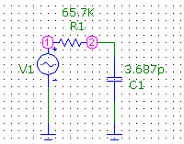

СR цепь:
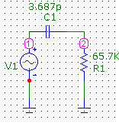

Импульсный источник.
R RC цепь:

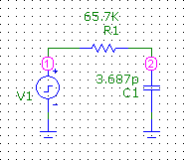

СR цепь:
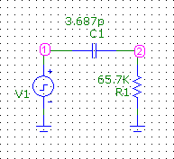

Переходная характеристика.
1.
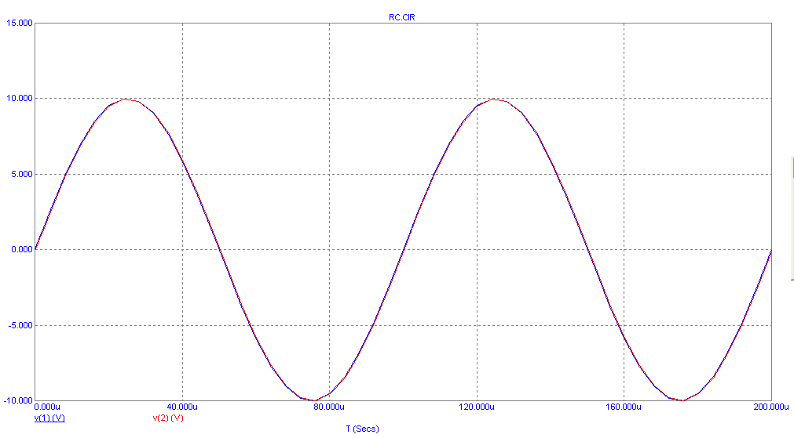

2.

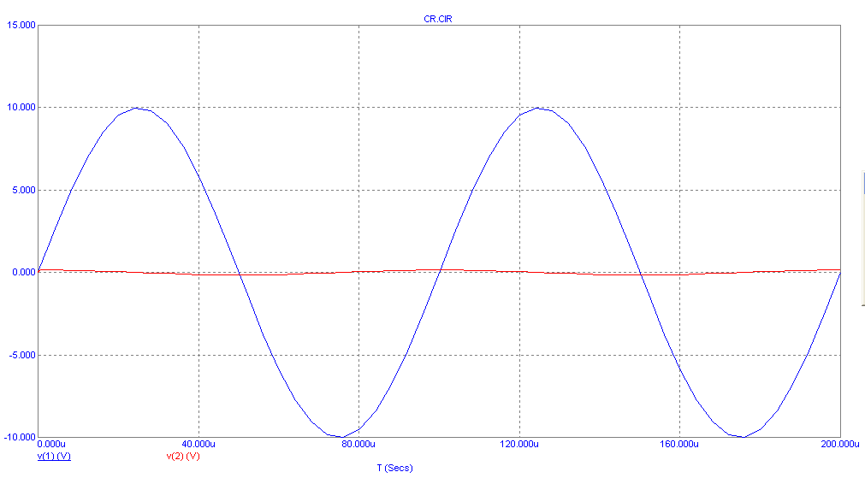

3.

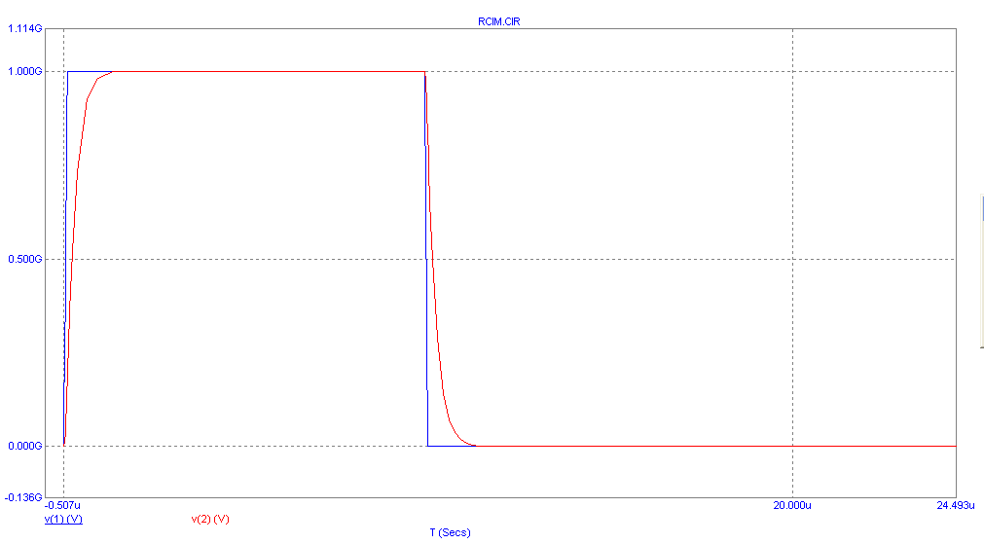

4.

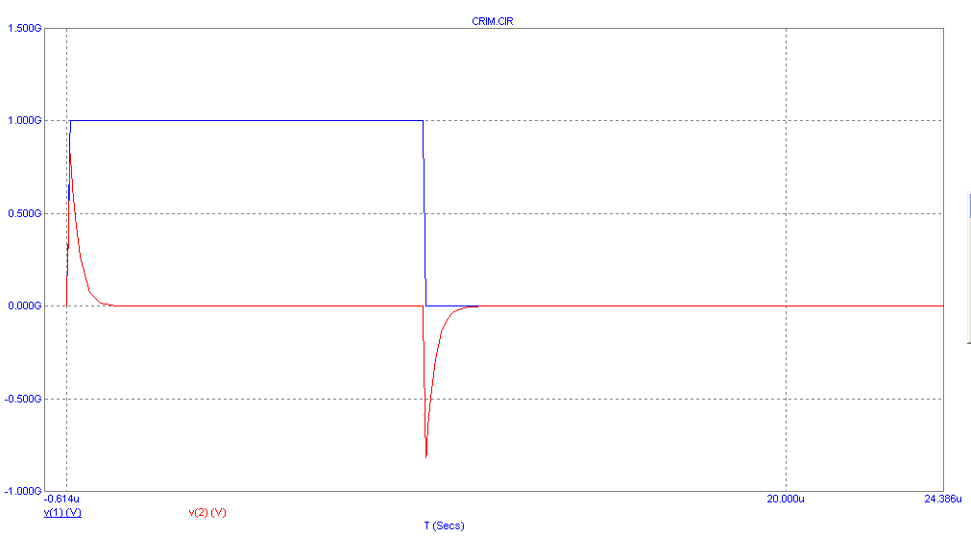

Вывод
Мы познакомились с программой моделирования электронных схем MicroCap. Приобрели первичные навыки работы с ней. Исследовали частотные и временные характеристики и смоделировали графики зависимостей напряжения от времени.
В данном частотном диапазоне конденсатор не пропускает ток в цепочке, поэтому он близок к нулю, следовательно, напряжение на резисторе тоже почти нулевое. Тогда в RC цепочке потенциал в исследуемом узле почти равен напряжению источника, а в CR – нулю.

